产 品 介 绍
速冻包点
面皮制作采用生物发酵，面质柔韧且具有弹性，面色洁白且富有光泽。馅心制作采用纯草鸡、湖虾子、猪大骨汤等天然调味料烩制，口感纯正、口味鲜美。
传统手工包制，皮薄馅多，造型美观。二十四个“剪刀褶”收口，似“香炉脚”形状，成“荸荠鼓”，如同精雕细琢的艺术品，娇小玲珑、晶莹剔透。
运用先进的速冻技术，将产品温度在短时间内降至冰结点以下，保证产品中细胞组织不遭破坏，复蒸后仍能保持原有的营养价值和色香味形。
产品种类：三丁包、梅干菜包、鲜肉包、洗沙包、蟹黄包、青菜包、雪菜包、千层油糕、糯米烧卖、洗沙汤圆等
规格：30g×12只/袋，50g×12只/袋
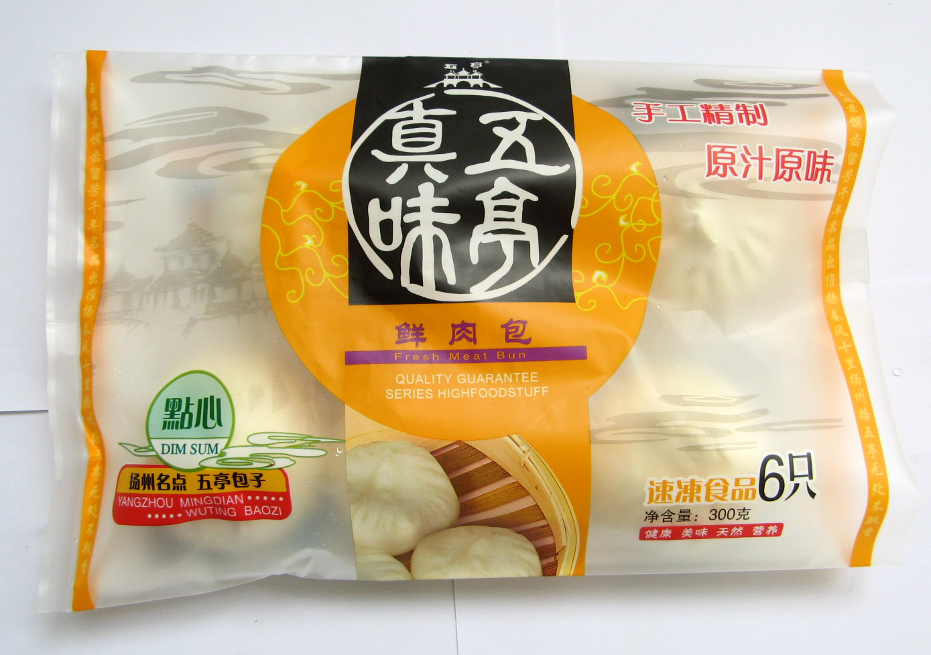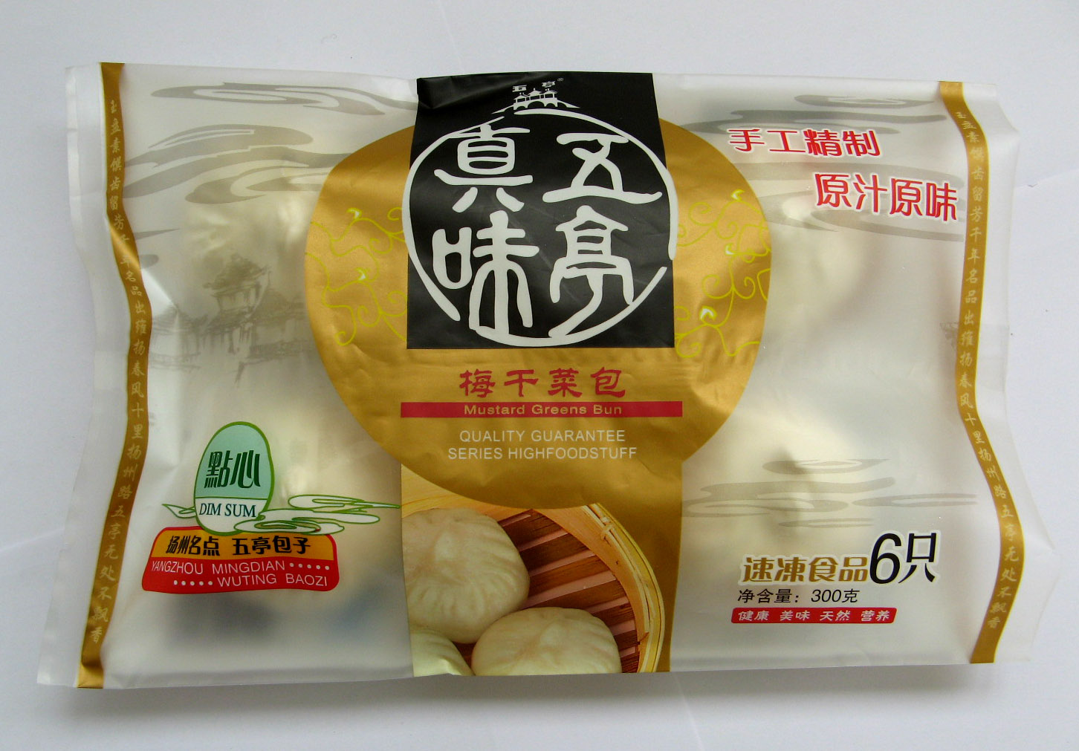
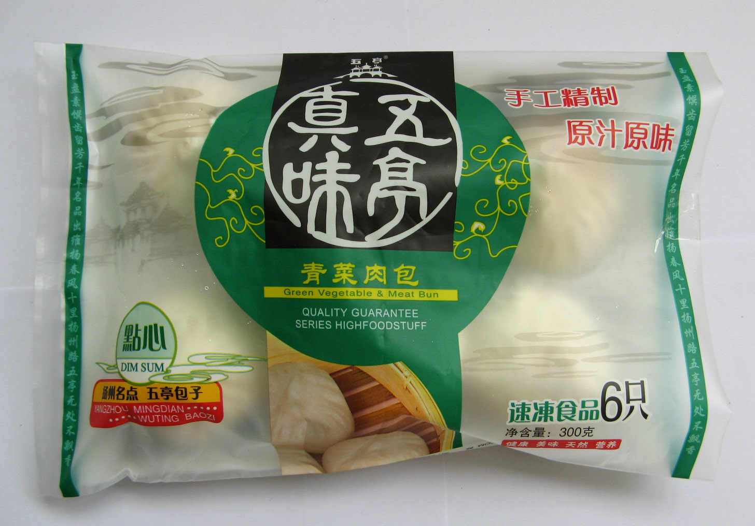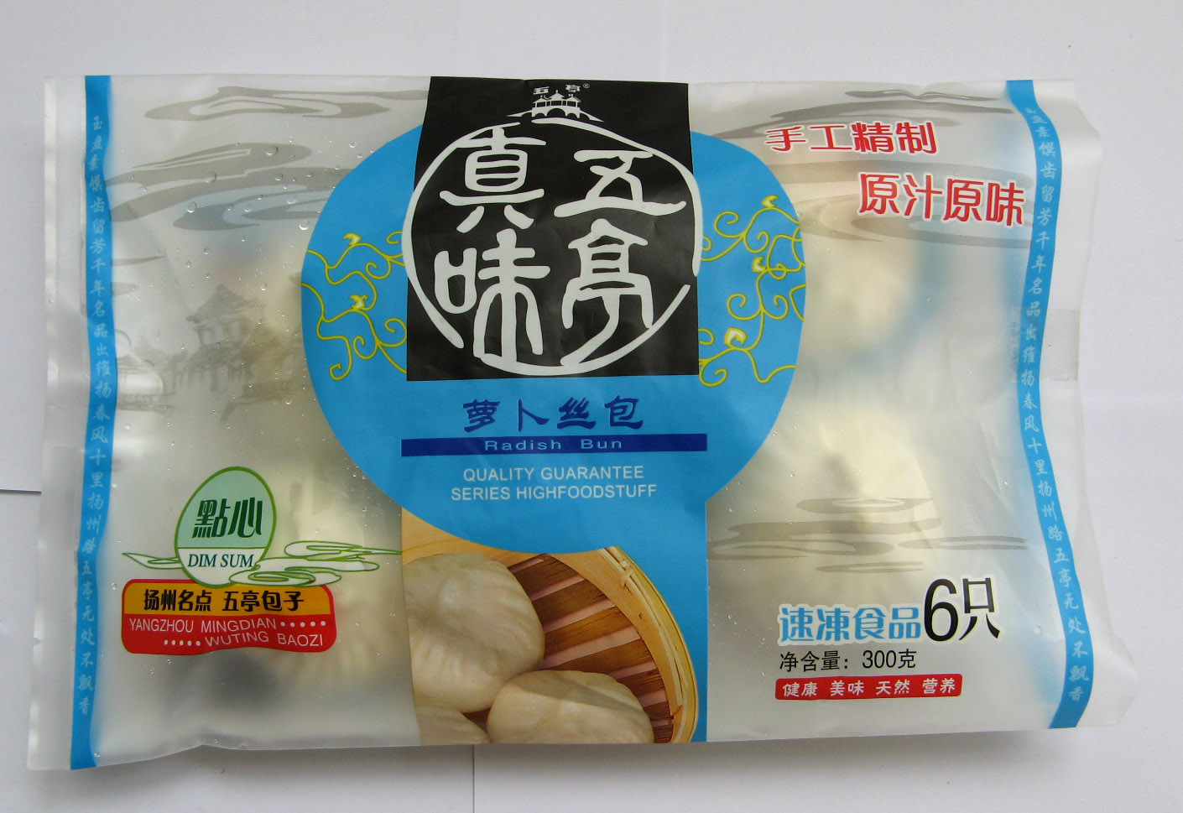
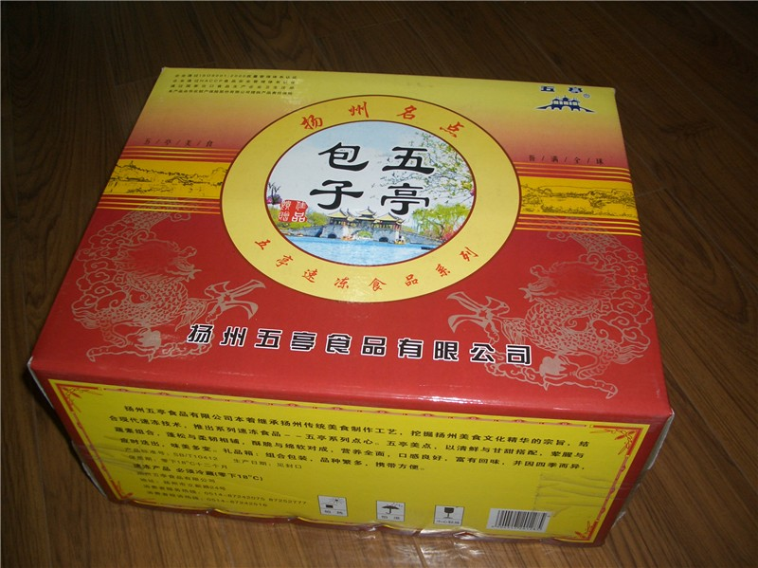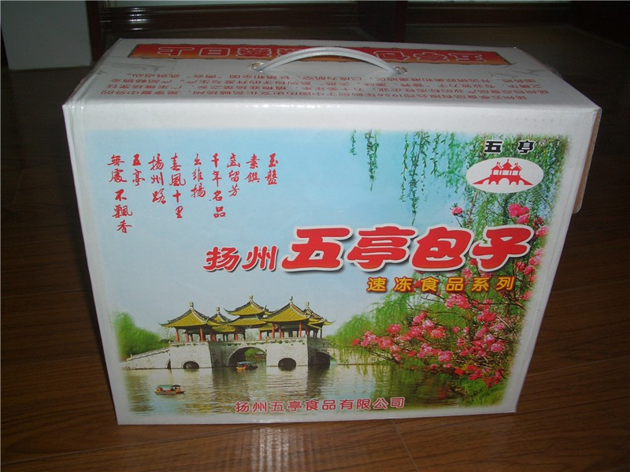

天歌老鹅
来自国家级生态示范区的天歌老鹅，以自然放养的地产草鹅为原料，采用独特的民间秘制配方，融合传统烹调技法和现代食品工艺精制而成，风味独特，具有浓郁的扬州地方特色。
系列产品分为盐水鹅、酱香鹅、风鹅、乳鸽、香酥鸭、风鱼等，具有高蛋白、低脂肪、低胆固醇，鲜香酥嫩的特点，常食能暖胃生津、益气补虚，是居家、旅游、馈赠亲友的理想的绿色食品。
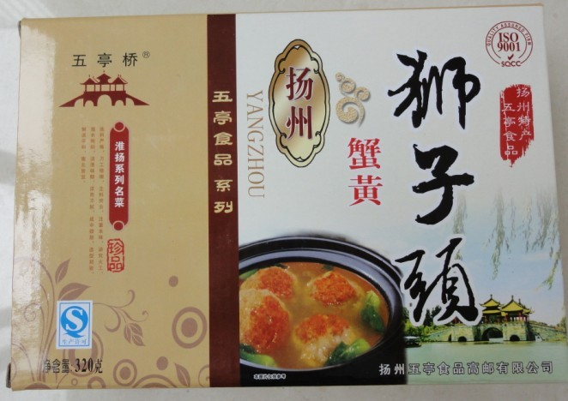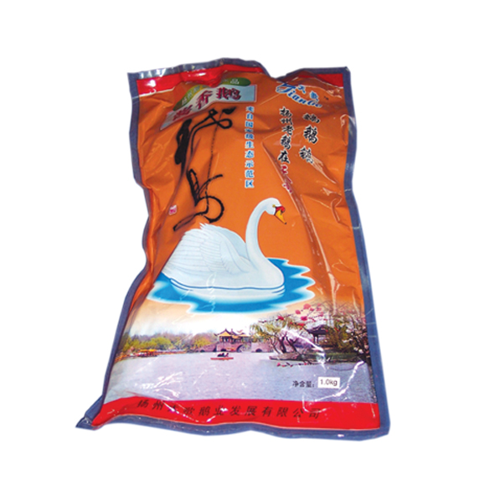

大麒麟阁
麒麟是中国古代传说中祥瑞的神灵。老字号大麒麟阁是古城扬州唯一保留下来的前店后作，经营传统食品的知名商店，至今已有百年历史。
大麒麟阁传承维扬传统美食的文化遗韵，浸沥扬帮面点绝技的丰厚底蕴，精工细作，名点纷呈，驰誉遐迩，有口皆碑，打造出麒麟糕点的世纪品牌。
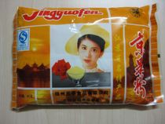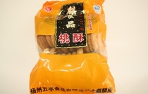
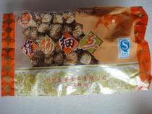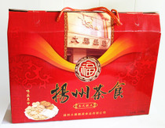

月饼
年年中秋明月夜，岁岁月饼有五亭。五亭月饼以酥层醇厚、馅料纯正、麻香浓郁而著称全国。五亭苏式月饼荟萃了五仁、上素、椒盐、黑麻等经典品种，形质俱佳，油润爽口，清香细腻；广式月饼甘甜不腻，皮薄馅优，花纹玲珑清晰，角度四正分明，饼身饱满呈腰鼓形，饼底杏皮色黄，妩媚动人。

